### Design and Analysis of Algorithms Assignment - 5

###### Name: Dhanraj Kore

###### Div: TY B

###### Roll No: 60

###### Batch : B-3

**Fast Modular Exponentiation**

**Approach 1: Using Divide n Conquer**

**CODE :**

#include<bits/stdc++.h>

using namespace std;

int FME(int a,int b,int n)

{

    if(b==0)

        return 1;

    else if(b==1)

        return a;

    int pow = FME(a,b/2,n);

    if(b%2==0)

        return ((pow%n)*(pow%n))%n;

    else

        return ((pow%n)*a*(pow%n))%n;

}

int main()

{

        int a,b,n;

        cout<<"Enter the nos a,b & n : ";

        cin>>a>>b>>n;

        int ans = FME(a,b,n);

        cout<<"Fast Modular Expression is : "<<ans<<endl;

}

**O/P :**

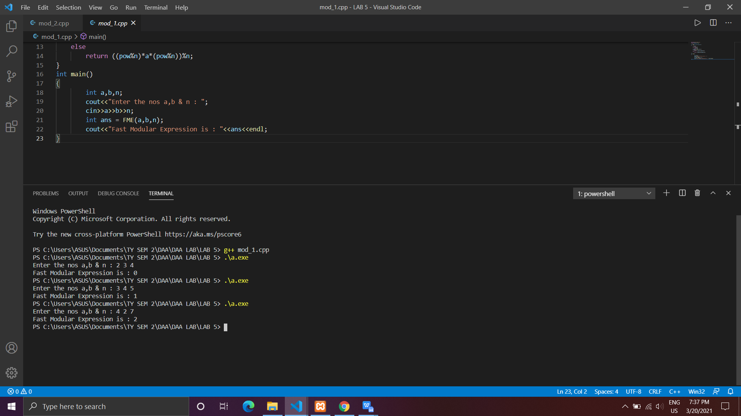

**Approach 2 : Using Bit Manipulation**

**CODE :**

#include <bits/stdc++.h>

using namespace std;

long long FME(long long a, long long b, long long n)

{

    long long res = 1;

    while (b > 0)

    {

        if (b & 1)

        {

            res = (res * a) % n;

        }

        a = (a * a) % n;

        b = b >> 1;

    }

    return res;

}

int main()

{

    long long a, b, n;

    cout << "Enter the nos a,b & n : ";

    cin >> a >> b >> n;

    long long ans = FME(a, b, n);

    cout << "Fast Modular Expression is : " << ans << endl;

}

**O/P :**

